**BTTH#02: DNS**

1. **THÔNG TIN SINH VIÊN**

|  |  |
| --- | --- |
| Mã số sinh viên: | 18600187 |
| Họ tên: | Vũ Cao Nguyên |
| Lớp: | 18CK1 – THN2 |
| Môn:  GVTH: | Mạng Máy Tính  Lê Quốc Hòa |

1. **TỰ ĐÁNH GIÁ**

|  |  |  |  |
| --- | --- | --- | --- |
| **Yêu cầu** | **Mô tả tiêu chí** | **Thang điểm** | **Điểm tự đánh giá** |
| Yêu cầu 1 | Cấu hình IP để máy thật và máy ảo có thể ping nhau: - Máy ảo + IP: 192.168.87.1 + Subnet mask: 255.255.255.0 - Card VMnet 1 trên máy thật: 192.168.87.2 + IP: 192.168.87.2 + Subnet mask: 255.255.255.0 + DNS Server: 192.168.87.1 | 0.3*10 | 3 |
| Yêu cầu 2 | Thực hiện cài đặt DNS Server Primary ở máy ảo: - Quản lý forward zone congtyABC.local và reverse zone tương ứng. - Cấu hình các records với các pointers tương ứng. + DNS Server: dns.congtyABC.local với địa chỉ IP 192.168.87.1 + Web Server: www.congtyABC.local với địa chỉ IP 192.168.87.3 + Alias web.congtyABC.local trỏ tới www.congtyABC.local | 0.5*10 | 5 |
| Yêu cầu 3 | Kiểm tra kết quả truy vấn bằng nslookup | 0.1*10 | 1 |
| Trình bày | Báo cáo trình bày rõ ràng, dễ đọc, có đầy đủ thông tin SV và tự đánh giá | 1 | 1 |
|  | **Tổng** | 10 | 10 |

Mức độ hoàn thành: **100%**

1. **BÀI LÀM**

**Câu 1:** Cấu hình địa chỉ IP để 2 máy liên lạc được với nhau (ping nhau).

* Cấu hình IP tĩnh cho Client
* Card VMnet 1 trên máy thật: 192.168.87.2
* IP: 192.168.87.2
* Subnet mask: 255.255.255.0
* DNS Server: 192.168.87.1

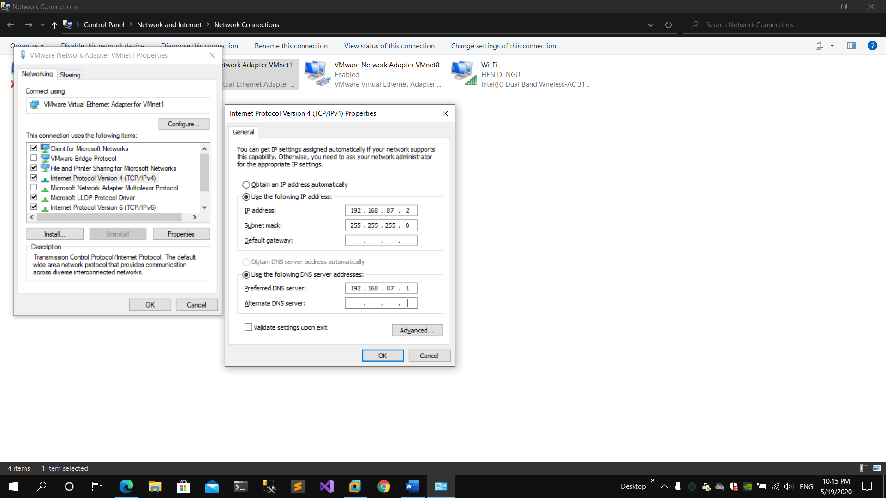

* Cấu hình IP tĩnh cho Server

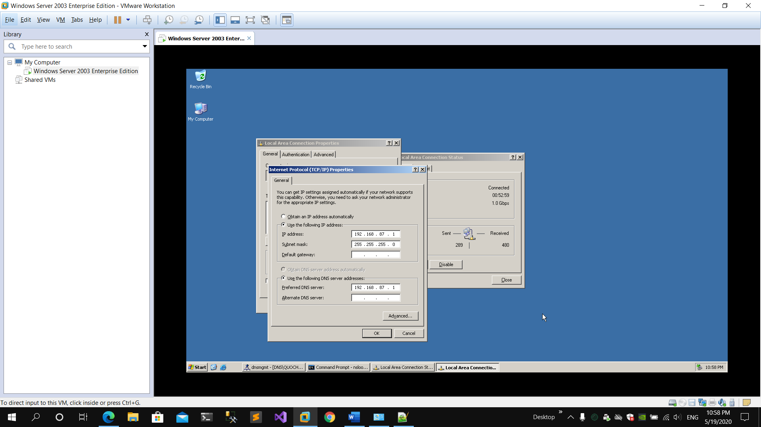

* Kiểm tra kết nối từ Client qua Server

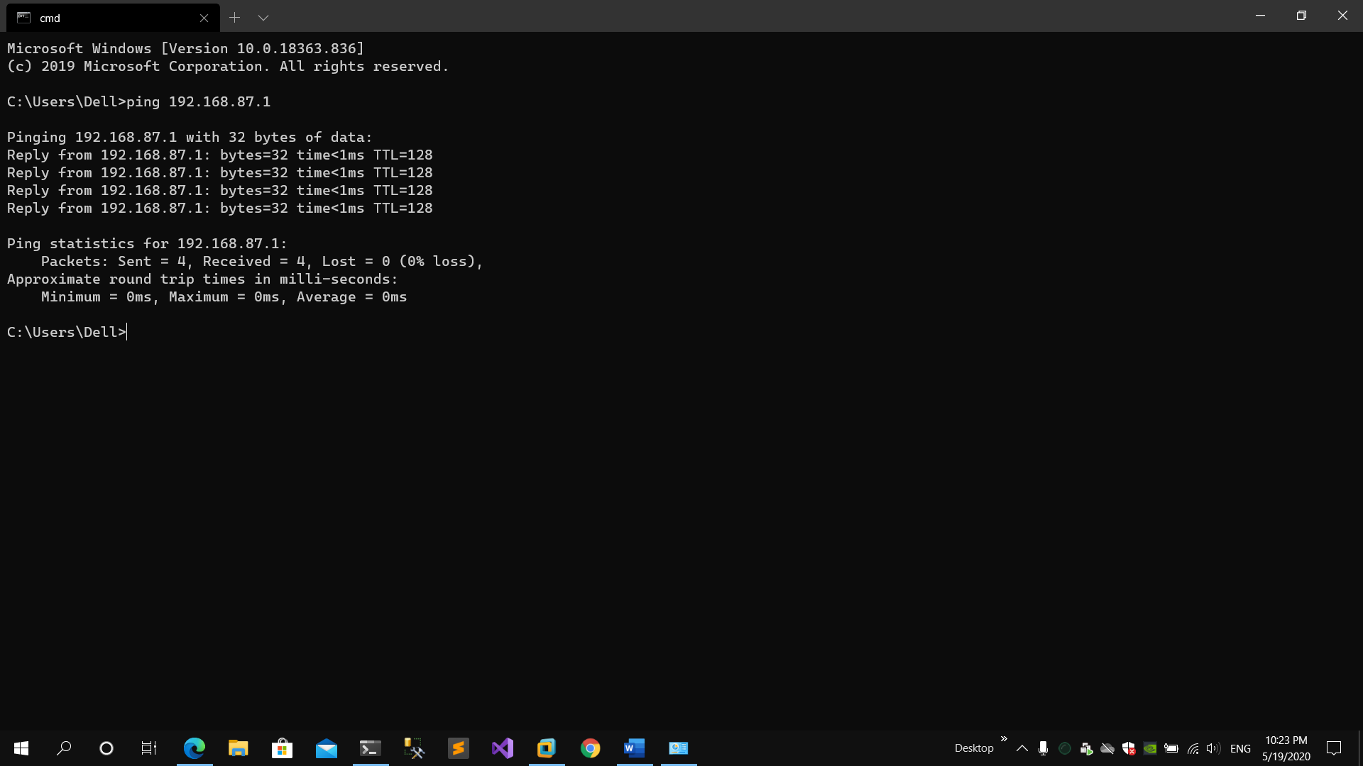

* Kiểm tra kết nối từ Server qua Client

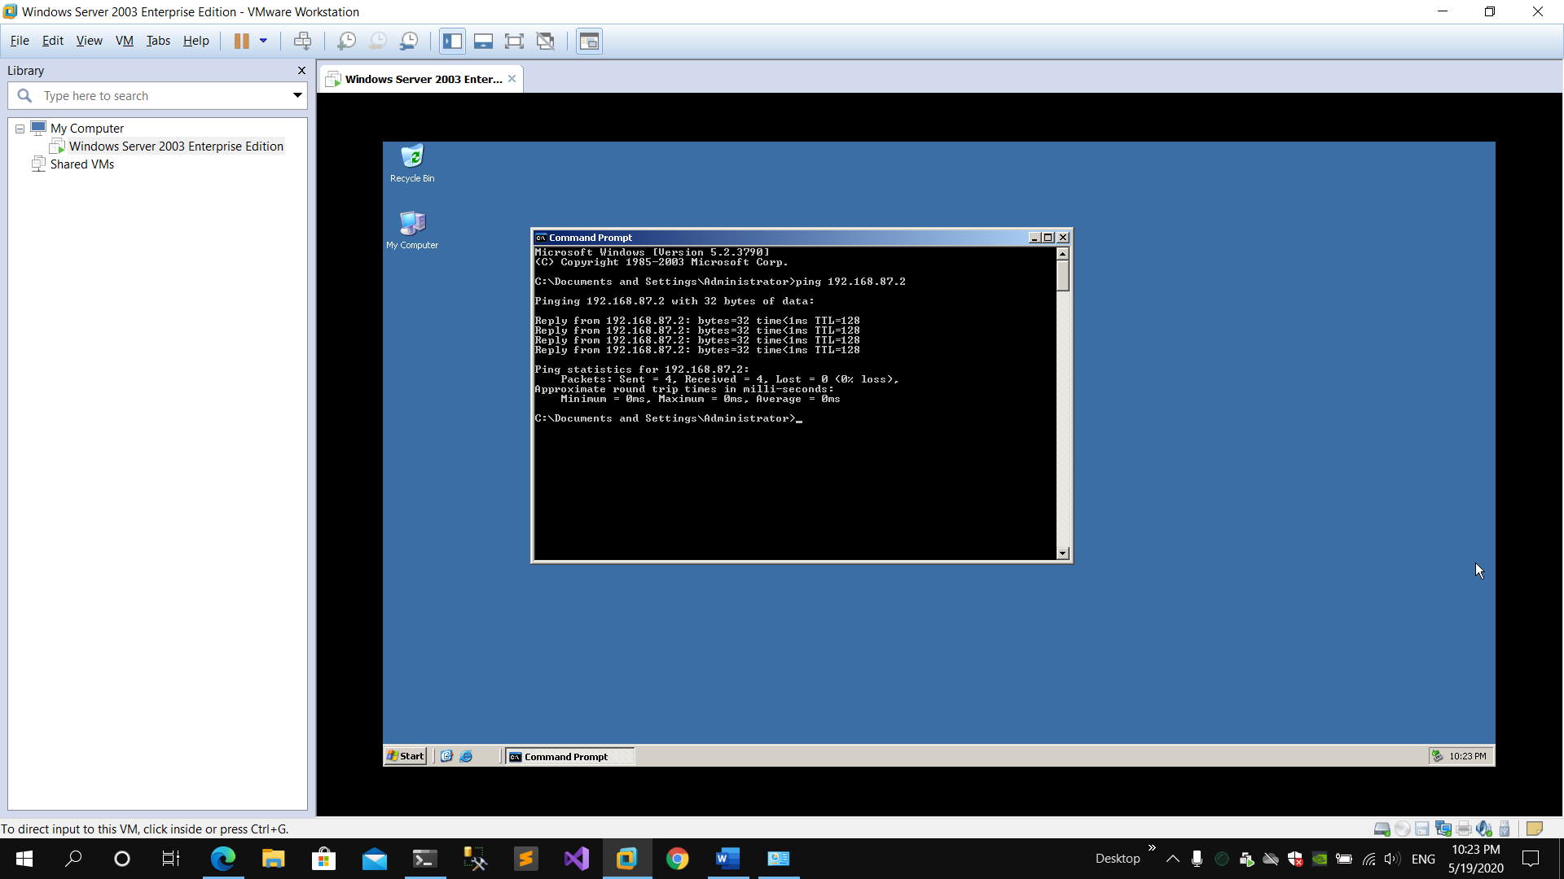

**Câu 2:** Thực hiện cài đặt DNS Server Primary ở máy ảo:

* Quản lý forward zone congtyABC.local và reverse zone tương ứng.
* forward zone congtyABC.local

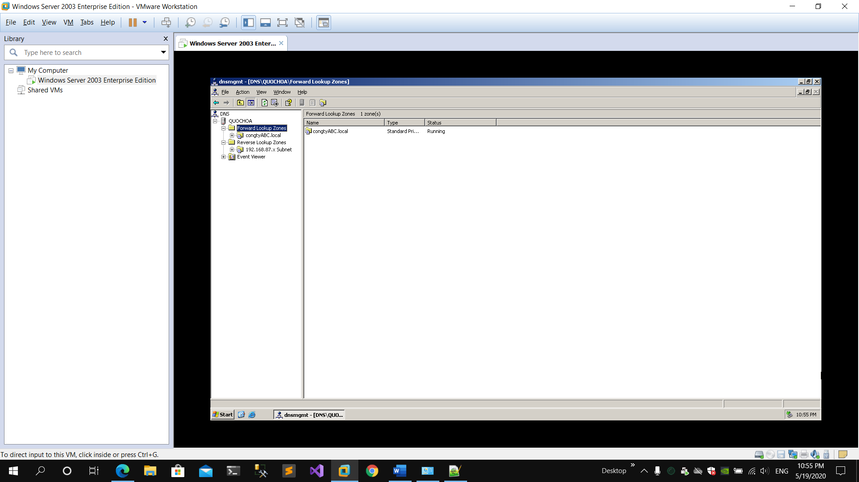

* reverse zone 192.168.87.x Subnet

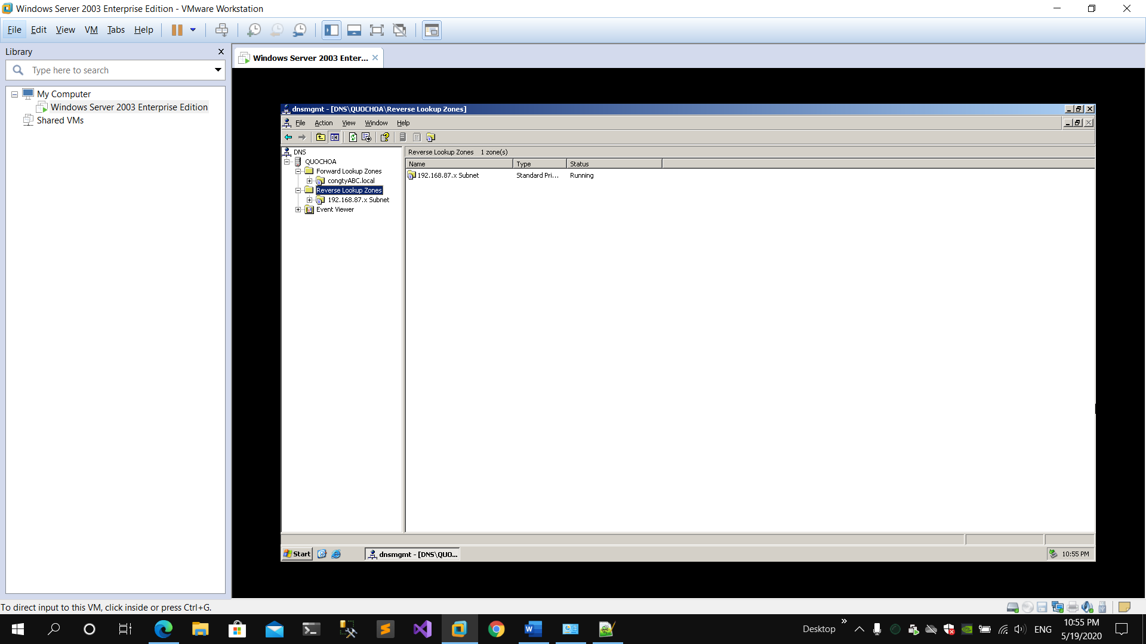

* Cấu hình các records với các pointers tương ứng.
* DNS Server: dns.congtyABC.local với địa chỉ IP 192.168.87.1

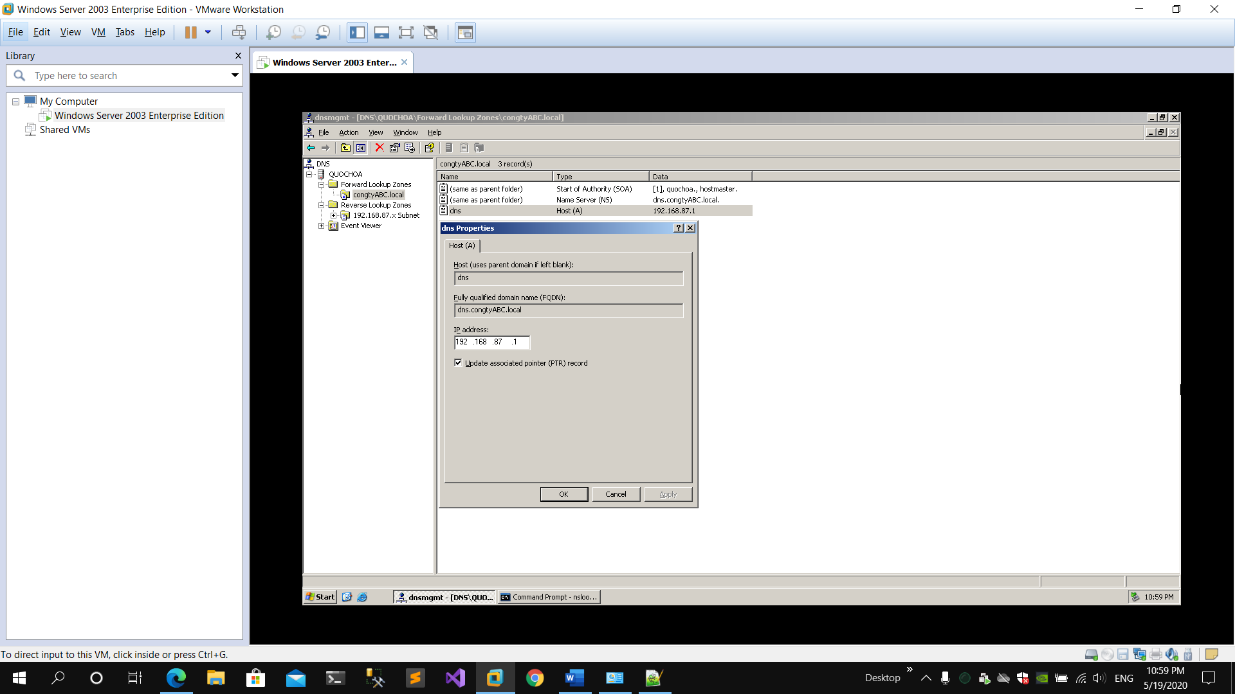

* Web Server: www.congtyABC.local với địa chỉ IP 192.168.87.3

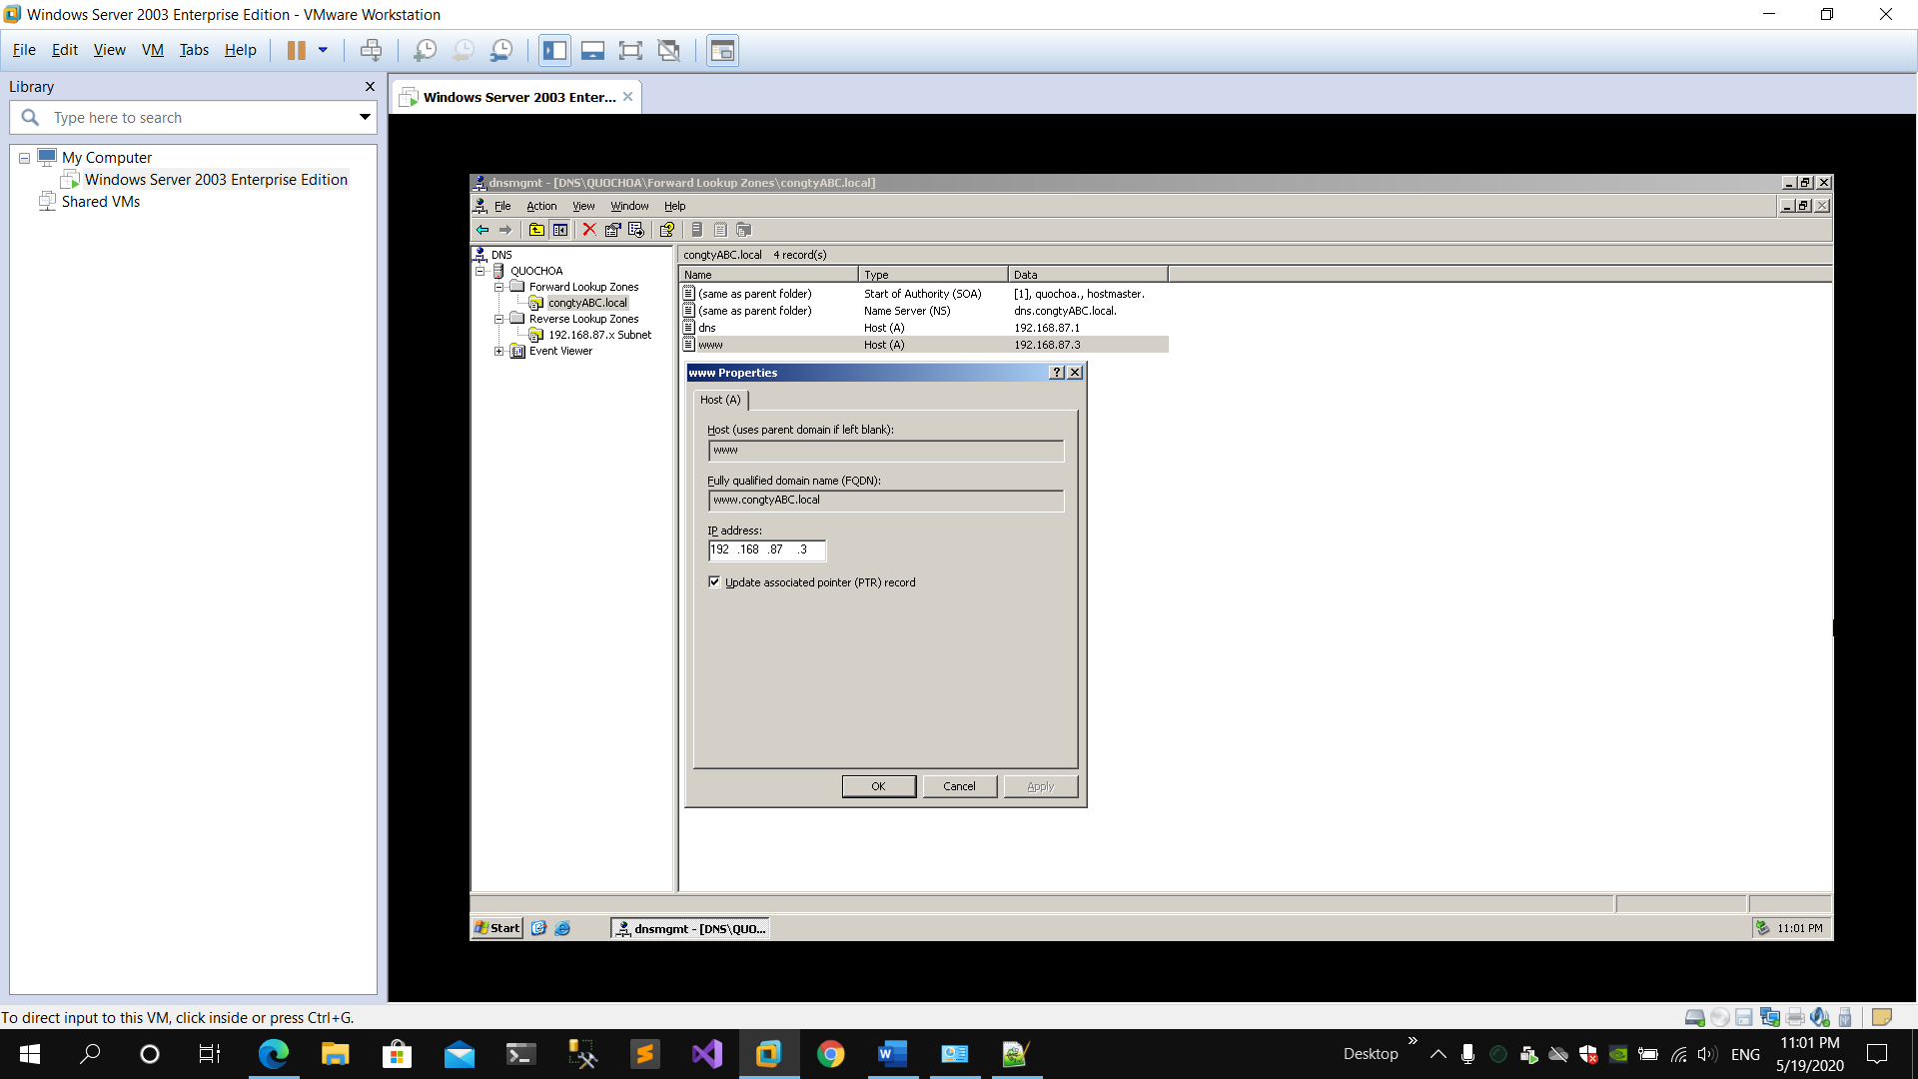

* Alias web.congtyABC.local trỏ tới www.congtyABC.local

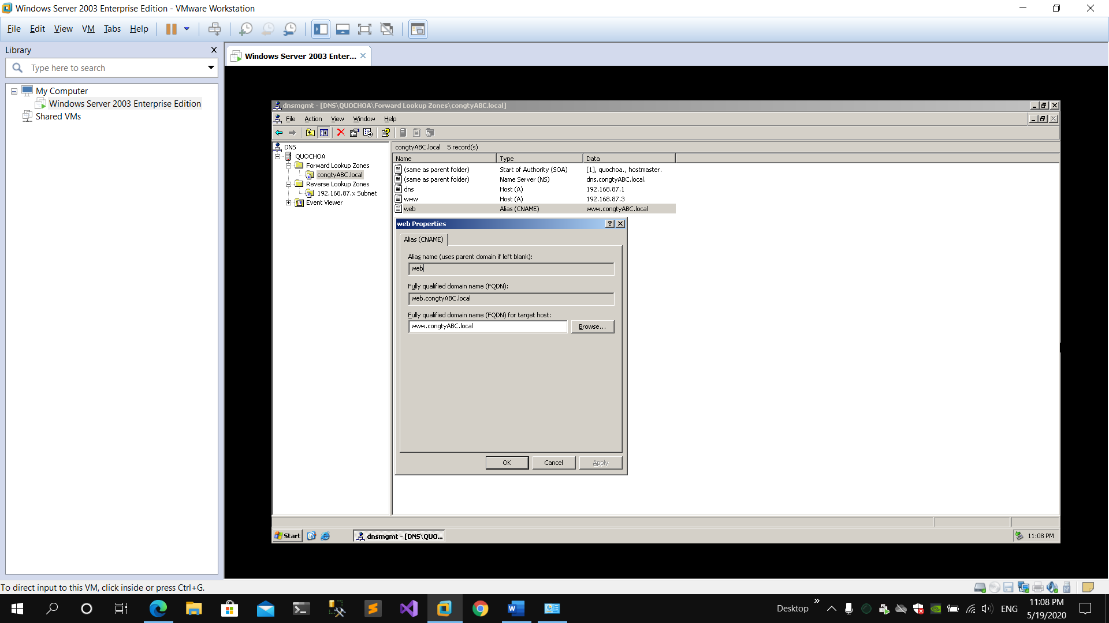

**Câu 3:** Kiểm tra truy vấn bằng nslookup

